桓台县人民政府
2023年度政府信息公开工作年度报告

本年度报告根据《中华人民共和国政府信息公开条例》（国务院令第711号）规定以及《国务院办公厅政府信息与政务公开办公室关于印发〈中华人民共和国政府信息公开工作年度报告格式〉的通知》（国办公开办函〔2021〕30号）的要求编制。全文包括总体情况、主动公开政府信息情况、收到和处理政府信息公开申请情况、政府信息公开行政复议和行政诉讼情况、政府信息公开工作存在的主要问题及改进情况，以及其他需要报告的事项。本报告中所列数据的统计期限为2023年1月1日——2023年12月31日。本报告的电子版可在桓台县人民政府网站信息公开页面公开年报栏下载（http://www.huantai.gov.cn/）。如对本年度报告有疑问，请与桓台县人民政府办公室联系（通信地址：桓台县中心大街766号；邮政编码：256400；联系电话：0533-8180102；电子邮箱：htxzfbgs@zb.shandong.cn）。
一、总体情况
2023年桓台县人民政府坚持以习近平新时代中国特色社会主义思想为指导，深入学习贯彻党的二十大精神，坚持围绕中心、服务大局，持续提升政务公开标准化、规范化和信息化水平，将政务公开与经济社会发展相结合，围绕政策宣传、平台建设、优化政务服务等领域，不断加强政务公开工作规范化、透明化，以高水平政务公开工作助力营商环境优化提升。
（一）主动公开方面
1.优化主动公开内容。2023年桓台县通过政府网站主动公开政府信息共5708条，其中政策文件96条，县政府人事任免文件9件。全年共编发政府公报12期。回应公众关注热点和舆情3次，开展调查征集3期。
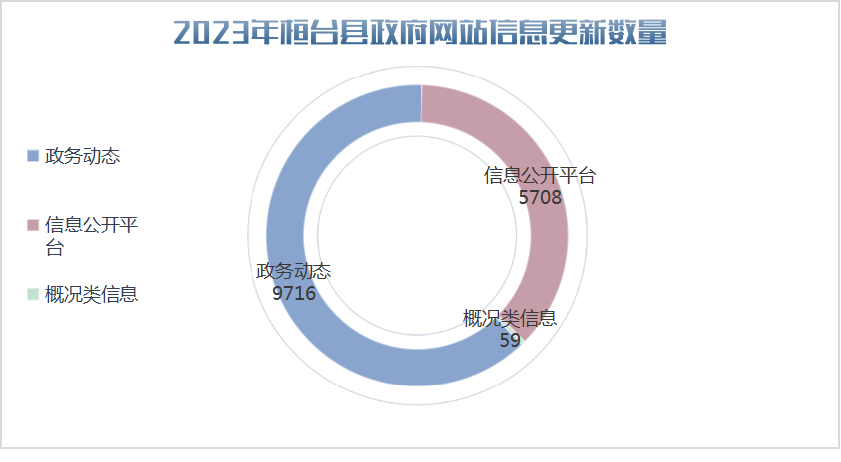
2.创新政策宣传形式。桓台县围绕激发市场活力、绿色转型、稳就业保就业和社会事业等方面，合理选择解读形式，讲明讲透政策内涵。2023年桓台县通过动漫、图片、音视频等多形式以及领导、媒体、专家、简明问答等多角度，发布政策解读71篇，会议图解21篇，新闻报道21篇，议题解读37篇。
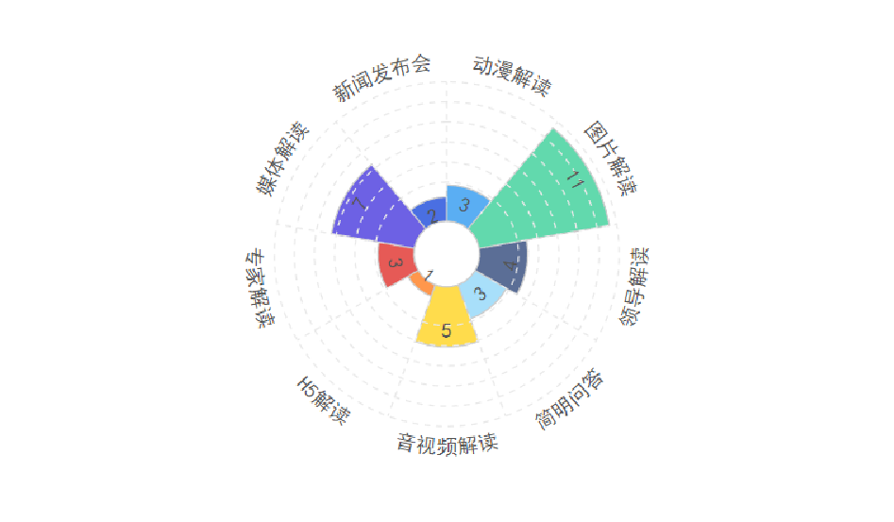
3.积极回应社会关切。2023年县政府共召开全体会议2次，常务会议20次，邀请利益相关方、公众代表、专家、媒体、法律顾问等列席会议20次。县政府市民投诉中心共办结市 12345政务服务便民热线转办工单100003件，服务过程满意率99.07%，全口径办理结果满意率 91.57%。
4.深化重点信息公开。桓台县聚焦财政信息、扩大有效投资、重点民生、社会保障、公共资源配置等重点领域，突出专题设置并在政务公开首页开设专栏集中展示。2023年桓台县主动公开财政信息238条；扩大有效投资信息42条；重点民生、社会保障、公共资源配置等信息792条。
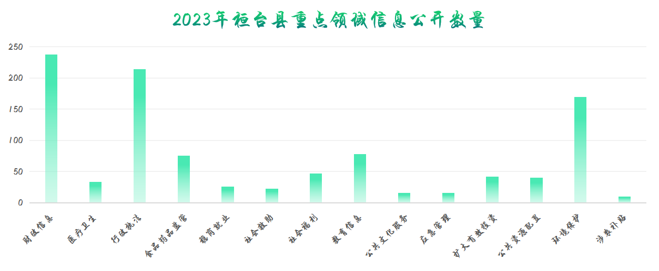
（二）依申请公开工作方面
桓台县在依申请公开工作中强化服务理念，加强与申请人的沟通，准确了解申请人诉求，提高答复的及时性和针对性。
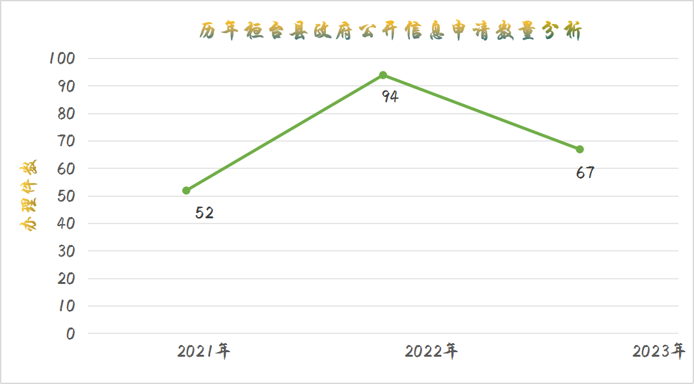
2023年，桓台县共收到政府信息公开申请67件，申请数量同比减少28.72%；本年度共办结65件，结转下年度继续办理2件。其中，予以公开及部分公开38件，占40.01%；不予公开7件，占10.76%；无法提供14件，占21.53%；不予处理4件，占6.15%；其他2件，占3.08%。申请内容主要集中在集体土地征收、土地补偿安置等领域。行政复议5件，均获维持；行政诉讼3件，其中结果维持1件，尚未审结2件。
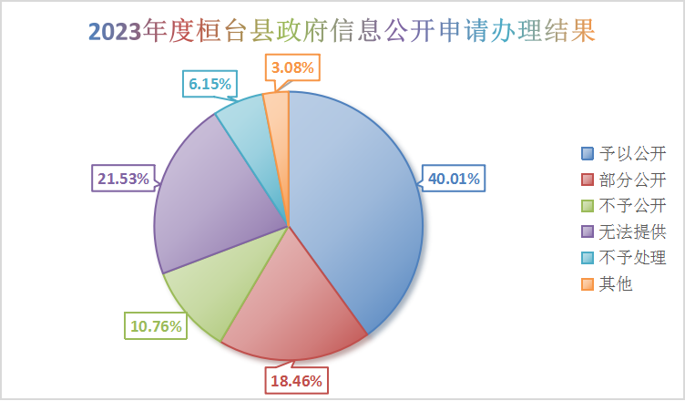
（三）政府信息管理方面
建设政府信息公开专栏，确保法定主动公开内容规范发布。加强主动公开基本目录动态管理，并实时调整更新。按照“管业务就要管公开机制”、“权责一致”原则将各项任务进一步具体化，明确职责，提出完成时限，强化工作措施，确定工作任务清单。
对政府信息的制作、审核、公开等方面进行全生命周期管理，为深化政府信息公开、优化政务服务提供制度保障。完善政府信息发布机制、信息公开保密审查制度，继续严格做好公文公开属性源头认定和发布审查工作。
完成省政府政策文件库文件汇集及上传工作，实现公开文件数据资源标准化、电子化和规范化，使公众查询信息更为便捷。
（四）平台建设方面
加强网站规范化建设。按照“统一规划、统一部署、统一管理”的原则，持续整合网站政务信息、服务信息，不断推进平台集约化建设。
高标准完成政务公开模块改版工作。桓台县人民政府网站政务公开模块根据实际情况适时更新，新模块更加便于向市民展现桓台政务公开成果，便于市民查询政务公开信息。
做好《桓台县人民政府公报》编辑和赠阅工作。政府公报全年共编辑12期，已在县政府门户网站同步发布电子版，其中，刊登县政府（县政府办公室）文件92件，政策解读24篇。
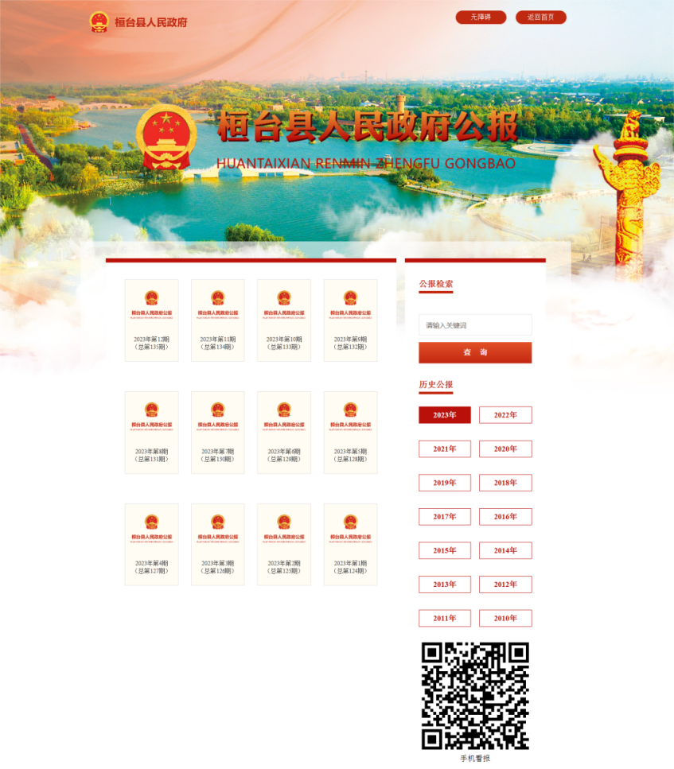
积极宣传桓台县政务公开工作亮点和创新成果，2023年被“市政务公开在行动栏目”采纳稿件60余篇，稿件采纳数量位列区县首位。继续扩大政务新媒体影响力和传播力，及时发布最新政务信息、相关政策及配套解读，不断提升群众获取政府信息的便利性。
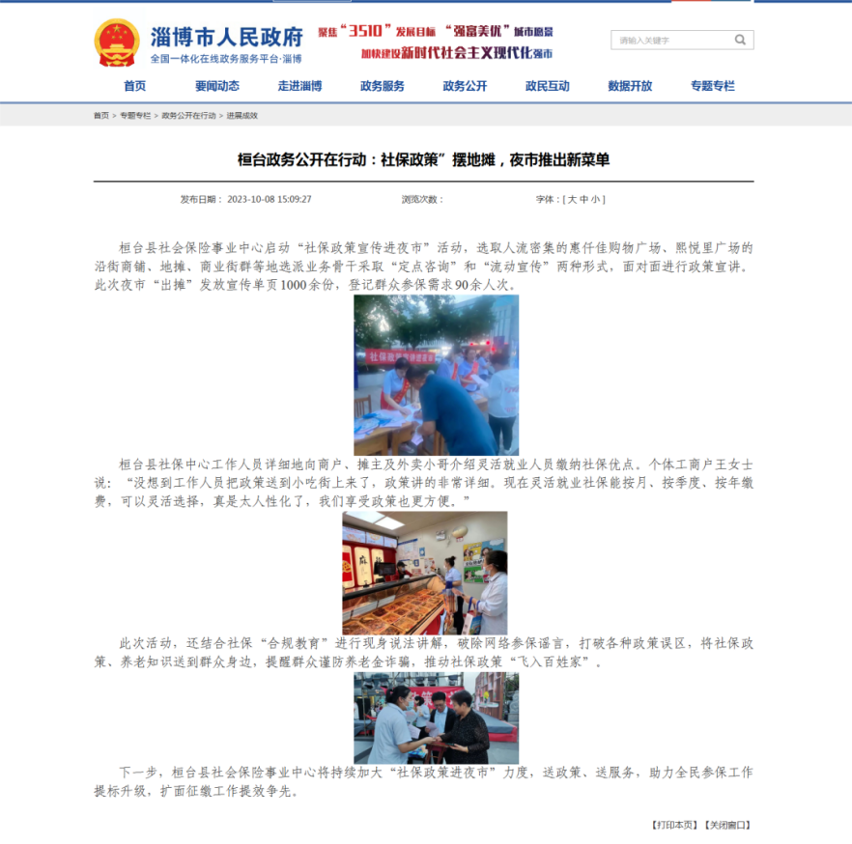
立足镇（街道）直接联系服务群众的实际，在便民服务中心设立政务公开专区，提供政府信息查询、信息公开申请、办事咨询、政府信息打印复印等相关服务。
（五）监督保障方面
加强纵向指导和业务培训，2023年桓台县人民政府办公室共组织召开4次政务公开工作会议，各镇（街道）及县有关部门、单位的分管负责人和具体工作人员70余人积极参会。通过学习、考核和讨论，使各部门的政务公开工作做到有制可循、有制可依、依制办事、违制必究。
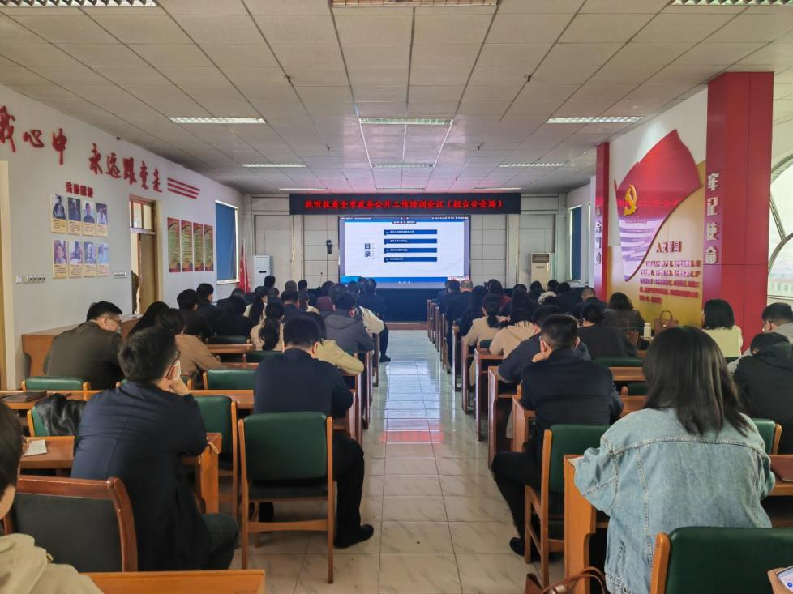
持续将政务公开工作列入2023年全县高质量发展综合绩效考核。加强优化考核评估，围绕政务公开年度工作要点，及时向相关单位反馈，督促其限期整改，并作为专项检查和调研的重点。
二、主动公开政府信息情况
第二十条第（一）项
信息内容 | 本年制发件数 | 本年废止件数 | 现行有效件数
规章 | 0 | 0 | 0
行政规范性文件 | 0 | 0 | 22
第二十条第（五）项
信息内容 | 本年处理决定数量
行政许可 | 30877
第二十条第（六）项
信息内容 | 本年处理决定数量
行政处罚 | 3515
行政强制 | 296
第二十条第（八）项
信息内容 | 本年收费金额（单位：万元）
行政事业性收费 | 3958.18602
三、收到和处理政府信息公开申请情况
（本列数据的勾稽关系为：第一项加第二项之和，等于第三项加第四项之和） |  |  | 申请人情况
 |  |  | 自然人 | 法人或其他组织 |  |  |  |  | 总计
 |  |  |  | 商业  企业 | 科研  机构 | 社会公益组织 | 法律服务机构 | 其他
一、本年新收政府信息公开申请数量 |  |  | 60 | 6 | 0 | 0 | 0 | 0 | 66
二、上年结转政府信息公开申请数量 |  |  | 1 | 0 | 0 | 0 | 0 | 0 | 1
三  、  本年度办理结果 | （一）予以公开 |  | 25 | 1 | 0 | 0 | 0 | 0 | 26
 | （二）部分公开（区分处理的，只计这一情形，不计其他情形） |  | 7 | 5 | 0 | 0 | 0 | 0 | 12
 | （三）  不予  公开 | 1.属于国家秘密 | 0 | 0 | 0 | 0 | 0 | 0 | 0
 |  | 2.其他法律行政法规禁止公开 | 0 | 0 | 0 | 0 | 0 | 0 | 0
 |  | 3.危及“三安全一稳定” | 0 | 0 | 0 | 0 | 0 | 0 | 0
 |  | 4.保护第三方合法权益 | 0 | 0 | 0 | 0 | 0 | 0 | 0
 |  | 5.属于三类内部事务信息 | 5 | 0 | 0 | 0 | 0 | 0 | 5
 |  | 6.属于四类过程性信息 | 2 | 0 | 0 | 0 | 0 | 0 | 2
 |  | 7.属于行政执法案卷 | 0 | 0 | 0 | 0 | 0 | 0 | 0
 |  | 8.属于行政查询事项 | 0 | 0 | 0 | 0 | 0 | 0 | 0
 | （四）  无法  提供 | 1.本机关不掌握相关政府信息 | 2 | 0 | 0 | 0 | 0 | 0 | 2
 |  | 2.没有现成信息需要另行制作 | 12 | 0 | 0 | 0 | 0 | 0 | 12
 |  | 3.补正后申请内容仍不明确 | 0 | 0 | 0 | 0 | 0 | 0 | 0
 | （五）不予  处理 | 1.信访举报投诉类申请 | 0 | 0 | 0 | 0 | 0 | 0 | 0
 |  | 2.重复申请 | 4 | 0 | 0 | 0 | 0 | 0 | 4
 |  | 3.要求提供公开出版物 | 0 | 0 | 0 | 0 | 0 | 0 | 0
 |  | 4.无正当理由大量反复申请 | 0 | 0 | 0 | 0 | 0 | 0 | 0
 |  | 5.要求行政机关确认或重新出具已获取信息 | 0 | 0 | 0 | 0 | 0 | 0 | 0
 | （六）其他  处理 | 1.申请人无正当理由逾期不补正、行政机关不再处理其政府信息公开申请 | 0 | 0 | 0 | 0 | 0 | 0 | 0
 |  | 2.申请人逾期未按收费通知要求缴纳费用、行政机关不再处理其政府信息公开申请 | 0 | 0 | 0 | 0 | 0 | 0 | 0
 |  | 3.其他 | 2 | 0 | 0 | 0 | 0 | 0 | 2
 | （七）总计 |  | 59 | 6 | 0 | 0 | 0 | 0 | 65
四、结转下年度继续办理 |  |  | 2 | 0 | 0 | 0 | 0 | 0 | 2
四、政府信息公开行政复议、行政诉讼情况
行政复议 |  |  |  |  | 行政诉讼
结果维持 | 结果  纠正 | 其他  结果 | 尚未  审结 | 总计 | 未经复议直接起诉 |  |  |  |  | 复议后起诉
 |  |  |  |  | 结果  维持 | 结果  纠正 | 其他  结果 | 尚未  审结 | 总计 | 结果  维持 | 结果  纠正 | 其他  结果 | 尚未  审结 | 总计
0 | 5 | 0 | 0 | 5 | 1 | 0 | 0 | 2 | 3 | 0 | 0 | 0 | 0 | 0
五、存在的主要问题及改进情况
2023年，桓台县人民政府信息公开工作虽然取得了积极成效，但在主动公开机制、信息公开保密审查等方面仍存在一些问题和不足。2024年，将继续深入贯彻落实《条例》，一是优化主动公开机制，形成主动公开目录，依法依规推动政府信息公开。二是对新进工作人员进行培训，严格落实信息公开保密审查制度，科学设置公开范围、方式和渠道。
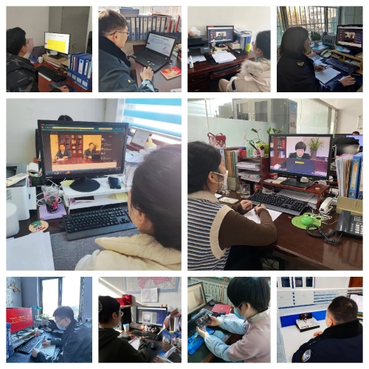
六、其他需要报告的事项
（一）信息处理费收取情况
根据《国务院办公厅关于印发<政府信息公开信息处理费管理办法>的通知》（国办函〔2020〕109号）规定，桓台县人民政府本年度未收取政府信息公开信息处理费。
（二）建议提案办理公开情况
2023年县政府共收到县第十九届人大二次会议代表所提建议44件，涉及4个镇（街道）、17个部门（单位）。其中政治建设类3件，经济建设类8件，社会建设类26件，文化建设类3件，生态文明建设类4件。从办理结果看，代表们所提建议绝大部分已被采纳。其中，已经解决的24件，占54.5%；正在解决和列入计划拟解决的16件，占36.4%；留作参考的4件，占9.1%。县政府共收到县政协十五届二次会议委员提案151件，涉及51个部门、单位和镇（街道），其中经济建设类31件，政治建设类10件，文化建设类15件，社会建设类84件，生态建设类11件。从办理结果看，委员提案大部分已被采纳。其中，已经解决的84件，占55.6%；正在解决和列入计划拟解决的42件，占27.8%；留作参考的25件，占16.6%。
（三）政务公开创新实践情况
1.持续加强专题专栏建设
参考省、市人民政府网站及国内先进地区政务公开模块，结合桓台实际，继续开展政府网站政务公开模块的改版工作，完善政府信息公开专题，突出桓台特色。今年完善了公共企事业信息公开专题及基层政务公开标准化规范化专题。
2.定期测评，加强督导
对各镇街道、县直各部门单位政务公开工作开展定期测评考核，进行排名通报，对工作开展不力的单位加大督导力度。聘请第三方评估机构对桓台县各部门政务公开工作完成情况进行评估，并根据评估情况，组织精准培训，推进整改完善，力求在省、市评估中取得优异成绩。
（四）落实上级工作情况
2023年桓台县深入学习《山东省人民政府办公厅关于印发2023年山东省政务公开工作要点的通知》、《淄博市人民政府办公室关于印发2023年淄博市政务公开工作方案的通知》部署的工作任务和要求，编制《2023年度桓台县政务公开工作具体实施计划》，完善政府信息发布机制、信息公开保密审查制度，为深化政府信息公开、优化政务服务提供制度保障。下一步，桓台县会更好地发挥以公开促落实、助监督、强监管、防风险作用，努力打造法治政府、服务型政府、效能政府、数字政府、廉洁政府。

